**Анализ работы по сетевому взаимодействию**

**МБОУ СОШ №4 им. В.М. Евскина 2024-2025 учебный год**

Одной из важнейших задач образовательной политики государства на современном этапе выступает организация всестороннего партнерства, в том числе и развитие сетевого взаимодействия на различных уровнях системы образования. Сегодня под сетевым взаимодействием понимается система горизонтальных и вертикальных связей, обеспечивающая доступность качественного образования для всех категорий граждан, вариативность образования, открытость образовательных организаций, повышение профессиональной компетентности педагогов и использование современных ИКТ-технологий. Сетевое взаимодействие позволяет: распределять ресурсы при общей задаче деятельности; опираться на инициативу каждого конкретного участника; осуществлять прямой контакт участников друг с другом; выстраивать многообразные возможные пути движения при общности внешней цели; использовать общий ресурс сети для нужд каждого конкретного участника.

При этом, сетевое взаимодействие в системе образования сегодня рассматривается не только в рамках реализации ФГОС ООО (в части профильного обучения и внеурочной деятельности), но и в более широком аспекте совершенствования деятельности образовательных организаций.

Сетевое взаимодействие осуществлялось по следующим **направлениям**:

• в учебном процессе – проведение открытых уроков по отдельным предметам учителями школы, подготовка к ГИА и предметным олимпиадам; преемственность в обучении дошкольников и обучающихся начальных классов;

• в сфере общения и досуга – организация совместных праздников, кружков, спортивных соревнований, совместная краеведческая, поисковая работа, изучение традиций русского народа, вовлечение обучающихся в деятельность детских общественных организаций, шефство над дошкольниками;

• в сфере повышения квалификации – организация систематической методической работы, ориентированной на профессиональное развитие педагогических и управленческих кадров;

• в проведении психолого – педагогических исследований.

В процессе решения поставленных задач школа осуществляет следующие **виды** деятельности:

-проведение совместных мероприятий с обучащимися;

- проведение методических мероприятий в целях повышения квалификации педагогов и администраторов школы;

- составление отчетов об эффективности использования находящихся в ведении школы ресурсов, осуществление взаимодействия с учреждениями социума.

Одна из главных **задач** сетевого взаимодействия – обеспечение планирования работы школ и организаций сетевого окружения:

- совместная разработка и согласование учебных планов, программ сотрудничества, обеспечивающих преемственность образовательных процессов в условиях сетевого взаимодействия;

- организация методической и опытно-экспериментальной работы в образовательном учреждении;

- обеспечение внедрения в образовательный процесс современных образовательных технологий и организация проведения мониторинга образовательной деятельности;

- организация изучения социального заказа на услуги системы дополнительного образования детей;

- организация совместной досуговой деятельности обучающихся школы.

Анализируя процессы, происходящие в современной системе образования, мы выделили следующие **системные характеристики совершенствования сетевого взаимодействия организаций общего и дополнительного образования:** сетевые партнеры, задачи, образовательные программы, способы (методы, приемы) деятельности, комплекс условий, результаты сетевого взаимодействия.

Расширяется **перечень сетевых партнеров**из числа учреждений общего, дополнительного или профессионального образования (заключены договора о взаимодействии и сотрудничестве с ФГБОУ ВО КубГМУ Минздрава России от 14 мая 2025 г №50 - 02; с Филиалом государственного бюджетного профессионального образовательного учреждения «Новороссийский медицинский колледж» от 01 ноября 2024 г №1), учреждений других ведомств (соглашение о сетевой форме реализации образовательных программ с автономной некоммерческой образовательной организацией ВО «Анапский институт современных технологий» от 05 ноября 2024 г; соглашение о сетевой форме реализации образовательных программ с ООО «Атлант Мега Групп» от 05 ноября 2024 г; соглашение о сетевой форме реализации образовательных программ с ООО «Анапский медицинский диагностический центр» от 02 апреля 2025 г), а также государственно-частного партнерства и их роль в рамках сетевого взаимодействия. Можно выделит следующих партнеров по сети:

– *региональные и муниципальные органы управления образованием* (Министерства, департаменты и др.) –реализация целевых программ органов исполнительной власти, социально культурных проектов, направленных на создание социального благополучия населения, участие в работе портала, ведение электронной база учета детей, ведение электронного портфолио педагога, организация социальных практик для подростков и молодежи;

– *учреждения общего образования***–**реализация программ дополнительного образования детей, исследовательских проектов; создание совместных досугово – образовательных программ; кооперация ресурсов и обмен ресурсами учреждений общего и дополнительного образования детей (интеллектуальными, кадровыми, информационными, финансовыми, материально-техническими и др.); предоставление услуг (консультативных, информационных, технических и др.); организация учебно-исследовательской деятельности и работа с интеллектуально одаренными детьми; проектная деятельность (социальные, межпредметные и предметные проекты); организация занятости учащихся школы;

– *дошкольные образовательные учреждения –*проведение акций, проектов, конкурсов, фестивалей и др.;

– *учреждения дополнительного образования –*организация совместной образовательной деятельности; взаимообучение специалистов, обмен опытом; методическая поддержка и сопровождение программ ДОД; предпрофильное обучение;

– *учреждения высшего профессионального образование –*организация учебно-исследовательской деятельности обучающихся; их профессиональная ориентация; предпрофильная подготовка и профильное обучение; практика студентов вузов, повышение квалификации педагогов;

– *учреждения дополнительного профессионального образования –*повышение квалификации педагогов, организация конкурсов профессионального мастерства;

– *управления культуры –*совместная социокультурная, досуговая деятельность, использование ресурсов учреждений культуры для расширения профессионального и личностного выбора обучающихся;

– *управления по делам молодежи –*организацияпрофориентации, трудоустройства подростков и молодежи; гражданско-патриотическое и духовно-нравственное воспитание молодежи (акции, митинги, дни различные фестивали, конкурсы и др.); социально-психологическая помощь молодежи, профилактика асоциальных проявлений в молодежной среде (диагностическая, просветительская деятельность профилактической направленности, молодежные акции); организация досуга подростков и молодежи (проекты, конкурсы, акции, направленные на выявление юных дарований, ярких талантов и стимулирование их творческих стремлений);

– *управления по физической культуре, спорту и туризму –*совместное проведение соревнований и физкультурно-оздоровительных мероприятий; поддержка и развитие спортивных коллективов УДОД; выявление одаренных в спорте обучающихся; формирование здорового образа жизни детей и молодежи;

– *управления внутренних дел –*профилактика правонарушений; участие в муниципальных операциях, акциях и рейдах;

– *отделы по делам несовершеннолетних –*выявление несовершеннолетних и семей, находящихся в социально опасном положении; осуществление мер по реализации программ и методик, направленных на формирование законопослушного поведения несовершеннолетних; совместное проведение акций, «операций», рейдов в вечернее время; участие в организации и проведении встреч, лекций, родительских собраний; осуществление мер по защите законных интересов несовершеннолетних, выявление и устранение причин и условий, способствующих безнадзорности, беспризорности, правонарушениям; контроль за условиями воспитания, обучения, содержания несовершеннолетних; оказание помощи в трудовом и бытовом устройстве несовершеннолетних;

– *центры по профилактике дорожного травматизма –*профилактика детского дорожно-транспортного травматизма; пропаганда безопасности дорожного движения; проведение, акций, бесед по ПДД; проведение конкурсов ПДД;

– *организации, осуществляющие информационное обеспечение –*информационная поддержка; трансляция web-конференций, концертов, мероприятий; техническое оснащение учреждения интернет-ресурсами и возможностями;

– *средства массовой информации* – информационная поддержка деятельности; участие в конкурсах и спортивных соревнованиях, организованных СМИ;

– *общественные организации и фонды –*организация совместных мероприятий; семинаров для педагогов;

– *городские музеи –*организация совместных мероприятий, конкурсов, выставок; ведение работы краеведческой направленности; организация и проведение экскурсий;

– *Центры занятости населения –*совместные мероприятия по профессиональной ориентации подростков; содействие трудовому устройству подростков

– *отделения союза писателей, художников* и другие творческие союзы и фонды для организации культурно-просветительских и художественно-эстетических мероприятий, повышения их качества;

– *промышленные предприятия и предприятия малого бизнеса* – разработка и реализация целевых программ (предпрофильных, досуговых, экскурсионных), способствующих формированию корпоративной политики предприятий и укрепление корпоративной культуры работников предприятий, получение финансово-экономической помощи от предприятий;

– *родительская общественность* – работа родительских комитетов и объединений, вечера-встречи с интересными людьми; традиционные и тематические мероприятия в течение года: творческие концерты и гастрольные туры, вечера отдыха; организация и выпуск родительской газеты и др.

В современной практике сетевого взаимодействия решаются следующие **задачи:**

– анализ спектра запросов социальных партнеров по организации сетевого взаимодействия;

– повышение качества образования, доступности услуг дополнительного образования для широких социальных слоев населения;

– обмен опытом, совместная реализация образовательных проектов и социальных инициатив, совершенствование образовательной среды учреждения;

– расширение круга общения обучающихся, направленного на получение ими социального опыта формирования их мировоззрения;

– расширение возможностей для профессионального диалога педагогов, реализующих программы дополнительного образования детей;

– объединение образовательных ресурсов школ и учреждений дополнительного образования, создание общего программно-методического пространства;

– совершенствовать управление учреждением, научно-методического и психологического сопровождения учебного процесса, переход от управления образовательным учреждением к управлению образовательными программами;

– обеспечение готовности к территориальной, социальной и академической мобильности детей;

– совершенствование содержательного детского досуга в соответствии с актуальными запросами детей, родителей, социума;

– мотивирование детей на участие в социальных практиках через сетевое взаимодействие;

– организация творческого взаимодействия с родителями обучающихся и социальными партнерами;

– создание материальной и методической базы учреждения дополнительного образования как ресурсного центра при сетевом взаимодействии;

– разработка программ внеурочной деятельности, ориентированных на планируемые результаты освоения основной образовательной программы общего образования конкретного общеобразовательного учреждения; создание системы информирования общественности об ассортименте внеурочных видов деятельности предлагаемых учреждением дополнительного образования.

**Способы (методы и приемы), реализуемые в процессе сетевого взаимодействия:**

– в *работе с обучающимися* реализуются: индивидуальное обучение, групповое обучение, дистанционное обучение, виртуальные и интерактивные технологии, обмен опытом. К методам обучения относятся: исследовательская деятельность, учебные проекты, практикумы, социально-экономические проекты, интернет-конференции. При проведении занятий используются игровые, проектные, социальные педагогические технологии, технологии детского самоуправления, технологии детских коллективных дел, фестивальные, спортивные, технические и технологические организационные процедуры, а также массовые мероприятия (праздники, акции, фестивали, соревнования, конференции, семинары, круглые столы, выставки, сборы актива и др.);

– в *работе с педагогами* используются: аттестация, подготовка материалов к публикации, конкурсы, акции, соревнования, краткосрочные предметные курсы, семинары и пр.

В этом учебном году в рамках сетевого взаимодействия для обучающихся проведены:

-Встреча со студентами филиала медицинского колледжа г. Новороссийск с практическими занятиями;

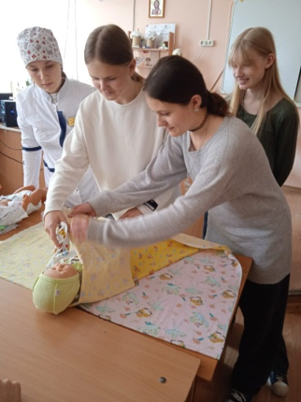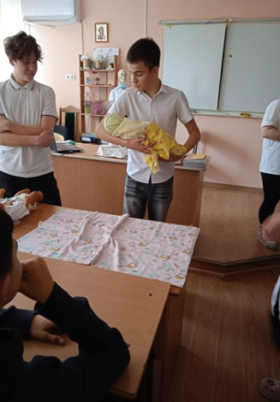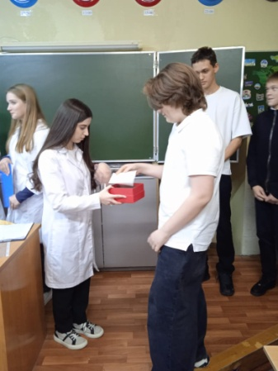

-«День открытых дверей» ФГБОУ ВО КубГУ;

-«День открытых дверей» Южный региональный колледж филиала ПОУ УРК;

-«День открытых дверей» Краснодарского университета МВД;

-«Единый день открытых дверей» Анапский колледж сферы услуг;

-Встреча со студентами и преподавателями Института экономики, управления и бизнеса;

-Встреча со студентами и преподавателями «Алабуга-Политех»;

-«Неделя профессионального мастерства «Профифорум 2025» (АСТ, АИТ, АиП и ИТ, МПГУ, НМК);

-Всероссийский онлайн-марафон «Траектория. Школа-СПО/ВО-Предприятие»;

-Всероссийский онлайн-фестиваль по профориентации «День выбора».

Педагоги прошли образовательные краткосрочные курсы по темам «Виды и типы профильных классов», «Методика преподавания в профильных классах: эффективные подходы и стратегии», «Интеграция технологий в процесс обучения профильных классов», «Профильное образование: современные подходы и психология старшеклассников», «Мониторинг прогресса в связке с работодателем». Директор МБОУ СОШ №4 им. В.М. Евскина приняла участие в научно-практической конференции «Организация профильного обучения: модели, ресурсы, возможности сетевого взаимодействия»; Левковец Т.Ю. приняла участие в заседании круглого стола «Формирование эффективных моделей профильной подготовки школьников».

МБОУ СОШ №4 им. В.М. Евскина выиграла конкурс на участие в региональном проекте предпрофильного обучения «Траектория успеха» по направлениям: «Инженерная траектория» и «Медицинская траектория» (письмо министерства образования и науки Краснодарского края от 05.06.2025 №47-01-13-7211/25).

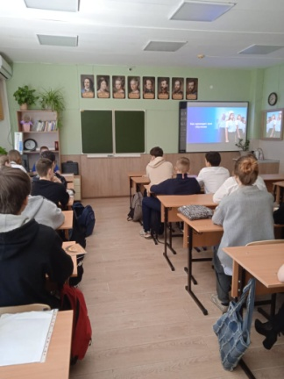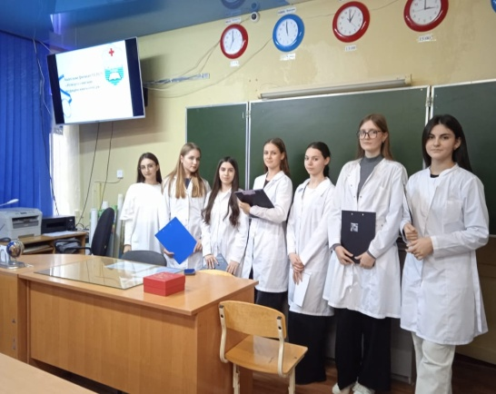

(встреча со студентами «Алабуга-Политех» и Анапского медколледжа)

Для реализации программ сетевого взаимодействия должен быть создан**комплекс необходимых условий:**

*– организационные условия*: создание информационно-образовательной среды, обеспечение добровольности участия, наличие ресурсов у участников взаимодействия, ясность общей цели и понимание путей ее достижения, создание координирующего центра, совместное планирование и согласованность действий, коммуникационная доступность сетевых участников, деятельность в нормативно-правовом поле;

*– финансовые условия:*многоканальное финансирование, обеспечение экономической эффективности сетевого взаимодействия, развитие платных образовательных услуг.

*– материально-технические условия*: использование возможностей сетевых партнеров для восполнения недостатка материально-технических ресурсов;

*– кадровые условия*: наличие педагогов, отвечающих требованиям конкретного сетевого проекта, профессиональная компетентность ключевых исполнителей сети, готовность участников к обучению, переменам, формированию и развитию инновационного и креативного мышления;

*– нормативно-правовые условия*: разработка пакета нормативно-правовых документов, регламентирующих порядок построения правоотношений в условия сетевого взаимодействия;

*– информационные условия:*информационная поддержка сети интернет, взаимодействие со СМИ, наличие скоростного доступа к сети Интернет, предоставление информации на сайтах;

*– мотивационные условия*: создание мер стимулирующего характера для специалистов (конкурсы, гранты, взаимный интерес), преодоление стереотипов профессиональной деятельности, развитие творческого потенциала администрации, педагогов;

*– научно-методические условия:*разработка сетевых планов, образовательных программ, программ психолого-педагогического сопровождения, проведение методических семинаров, мастер-классов и др.

МБОУ СОШ №4 им. В.М. Евскина продолжает активно сотрудничать с организациями высшего образования. Так, 9 обучающихся защитили свои проекты на базе филиала Сочинского университета (научные руководители Рамазанова М.З., Соснова Н.В., Левковец Т.Ю.); команда школьников заняла 1 место в конкурсе по экологии «Наш дом Земля» в филиале МПГУ им. Шолохова; выпускники и старшеклассники приняли участие в обучении «Школы абитуриента» КубГу и КубГАУ. В центре ДО детей «Призма» в течение года ученики школы прошли курсы по предметам русский язык, литература, история и обществознание, биология, химия, физика, математика, география; успешно приняли участие в региональном этапе ВсОШ, а в г. Казань - во всероссийском этапе самой известной олимпиады страны. В региональном центре СПб старшеклассники приняли участие в олимпиадах разных профилей по программам «Школьникам регионов России»; прошёл Избирательный диктант и Избирательный марафон.

Обучающиеся МБОУ СОШ №4 им. В.М. Евскина являются воспитанниками спортивных школ и школ искусств, занимаются в творческих объединениях разных направлений (театр, музыка и др).

Кроме того, ученики школы принимают участие в реализации программы по курсу обучения навыкам в области информационных технологий и искусственного интеллекта «Код будущего. Искусственный интеллект» на платформе «Билет в будущее».

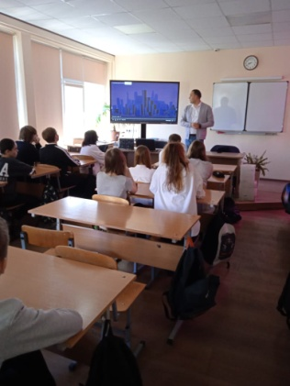

При реализации программы инновационного проекта школы по функциональной грамотности проведены встреча с сотрудниками банка ПСБ в рамках «Урока цифры» и другие мероприятия.

Таким образом, проведенный анализ позволил выявить следующие **результаты совершенствования сетевого взаимодействия организаций общего и дополнительного образования:**

– активная занятость ребенка во второй половине дня, вовлечение детей в социально- культурную, социально- значимую, проектную деятельность;

– положительный опыт взаимодействия общеобразовательных учреждений с УДОД;

– укрепление имиджа и расширение контактов образовательных учреждений;

– объединение кадровых, воспитательных и материально-технических ресурсов образовательной деятельности;

– частичное обновление материально-технической базы контактов образовательных учреждений;

– разработка новых образовательных программ и педагогических технологий, в том числе и профильного обучения, внеурочной деятельности;

– приобретение опыта обучающих семинаров на базе социальных партнеров;

– обеспечение наполняемости образовательных объединений дополнительного образования детей;

– повышение качества информационного обслуживания учащихся, педагогов, родителей и других участников сетевого взаимодействия;

– создание механизма общественной экспертизы результатов сетевого взаимодействия;

– формирование комплекса проектов, способных удовлетворять запросы и потребности обучающихся и их родителей по самым разным социальным, спортивным, культурным направлениям;

– создание условий для стимулирования инновационной деятельности;

– повышение уровня квалификации педагогов;

– улучшение финансового обеспечения образовательного процесса за счет оптимизации финансовых ресурсов, спонсорской помощи;

– удовлетворенность социума качеством образовательных услуг;

– повышение доступности дополнительного образования для детей: увеличение охвата детей услугами дополнительного образования, привлечение к занятиям детей, по различным причинам не посещающих занятия вне школы;

– развитие системы дополнительного образования в целом.

Проведенный нами анализ позволил выявить следующие **проблемы,** существующие в рамках сетевого взаимодействия организаций общего и дополнительного образования:

– проблемы материально-технического и технологического обеспечения – недостаточное оснащение учебных аудиторий необходимым учебным оборудованием, ТСО, информационной техникой, низкая скорость Интернет и др.;

– нехватка кадров и недостаточная психологическая готовность педагогов к работе в сети; – непонимание общности цели и задач взаимодействия, при котором происходит обмен опытом и инновационными разработками, недостаточное освоение ИКТ;

– неразработанность экономических механизмов и нормативно-правовой базы, регулирующей отношения в сети и степень ответственности за результаты образования, жесткость требований, предъявляемых существующими нормативными документами при организации сетевых мероприятий;

– недостаточное использование возможностей Интернета и средств ИКТ педагогическим сообществом, что существенно расширяло бы продуктивность сетевого взаимодействия;

– привлечения новых партнеров к участию в реализации проектов сетевого взаимодействия;

– опасность снижения показателей качества дополнительных образовательных услуг;

– потребительское отношение к УДОД со стороны общеобразовательных учреждений, неготовность администрации школ и учителей к пониманию особой роли дополнительного образования в личностном развитии ребенка;

– низкая платежеспособность населения.

Вместе с тем, при внедрении механизма сетевого взаимодействия в образовательную деятельность происходит принципиальное изменение в понимании организации системы образования. Сетевое взаимодействие сегодня все более рассматривается как партнерство, как катализатор положительных социальных перемен и стабильного развития, как добровольное соглашение о сотрудничестве между двумя или более сторонами, в котором все участники договариваются работать вместе для достижения общей цели. Образовательная деятельность приобретает динамичный характер, теряет свою повторяемость, образовательная услуга приобретает уникальность применительно к каждому обучающемуся, возникает потребность в гибкости, адаптируемости образовательного учреждения в рамках общего образовательного пространства.

Проведенный анализ позволяет отметить, что обеспечение сетевого взаимодействия существенным образом повлияло на повышение качества образовательной деятельности, а именно:

1) учитывается возможность создания условий для построения каждым обучающимся индивидуальной образовательной траектории в соответствии с их образовательными потребностями;

2) повысился уровень информационной работы в образовательных организациях (используются возможности распространения информации через СМИ, функционирование школьных сайтов образовательных учреждений):

3) созданы условия для повышения деловой квалификации педагогических кадров, повышения уровня инновационного потенциала педагогических работников (работа методического совета, методических объединений, организация консультативной помощи учителям);

4) отряд ЮИД школы тесно взаимодействуют в вопросах формирования у воспитанников и учащихся навыков безопасного поведения на улицах и дорогах;

5) расширились возможности профориентационной работы с учащимися.

Сетевое взаимодействие за 2024-2025 учебный год реализовано в полном объеме. В 2025-2026 учебном году необходимо шире использовать интерактивное образовательное пространство школы для формирования навыков проектной деятельности у обучающихся, шире использовать материально-техническую базу школы для проведения занятий для обучающихся.

Основные **задачи**, стоявшие перед педагогическим коллективом школы в 2025-2026 учебном году, следующие:

1. Разработка новых форм взаимодействия участников сетевого обучения с целью создания единого образовательного пространства, поддержания и формирования национально-культурных ценностей, осуществления профессиональной подготовки учащихся, формирования здоровьесберегающей среды, социальной и культурной компетентностей учащихся.

2. Создание условий для осуществления осознанному выбору профессии, приобретения навыка самообразования.